NÁRODOPISNÁ

SPOLOČNOSŤ

SLOVENSKA
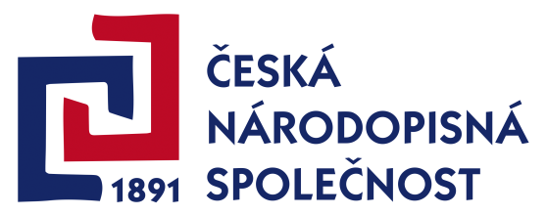

Motto: „Tu bratia vždy sa stretať budú“
(nápis na kameni na vrchole Veľkej Javoriny)

Vážené členky a vážení členovia,

na slávnostnom stretnutí Národopisnej spoločnosti Slovenska k 60. výročiu jej založenia vznikol nápad uctiť si 100. výročie vzniku Československej republiky. V duchu tradície česko-moravsko-slovenských stretnutí na Veľkej Javorine Vás pozývame na stretnutie členstva našich Spoločností a ich priaznivcov, ktoré sa uskutoční v sobotu 20. 10. 2018 o 13,00 na vrchole Veľkej Javoriny.
Cestu na vrchol z moravskej či slovenskej strany voľte podľa svojich možností a síl:
https://mapy.hiking.sk/?q=velk%C3%A1%20javorina&st%5B%5D=
Prípadné otázky rada zodpovie Hana Hlôšková:
anna.hloskova@uniba.sk

Mgr. Jana Nosková, Ph.D. PhDr. Martina Bocánová, PhD.
predsedníčka ČNS predsedníčka NSS
